საქართველოს რეგიონული განვითარების
და ინფრასტრუქტურის სამინისტროს
საავტომობილო გზების დეპარტამენტი

ლენტეხის და მესტიის მუნიციპალიტეტების დამაკავშირებელი საავტომობილო გზის I ლოტი სიგრძით 16.260 კმ მშენებლობის და ექსპლუატაციის ზემოქმედების შეფასება „ზურმუხტის ქსელი“-ს კანდიდატ უბანზე:
სვანეთი 2 (კოდი: GE0000045)

სარჩევი
1 შესავალი 3
2 პროექტის მოკლე აღწერილობა 3
3 „ზურმუხტის ქსელი“-ს კანდიდატი უბანი: „სვანეთი 2“ 7
3.1 ზოგადი მიმოხილვა 7
3.2 კანდიდატი უბნის დახასიათება 7
4 კვლევის და შეფასების მეთოდოლოგია 9
5 საპროექტო დერეფანში ბიომრავალფეროვნების კვლევის შედეგები 10
6 ზემოქმედების შეფასება 13
6.1 მოსალოდნელი ზემოქმედების სახეები 14
6.1.1 კანდიდატი უბნის საზღვრებში მოქცეულ ტერიტორიებზე ზემოქმედების შეფასება 14
6.1.2 კანდიდატი უბნის საზღვრებს გარეთ ანალოგიურ ჰაბიტატებზე და სახეობებზე ზემოქმედების შეფასება 15
7 შემარბილებელი ღონისძიებები 18
8 დასკვნა 18

შესავალი
წინამდებარე დოკუმენტი წარმოადგენს ლენტეხის და მესტიის მუნიციპალიტეტების დამაკავშირებელი საავტომობილო გზის სამხრეთი მონაკვეთის მშენებლობა-ექსპლუატაციის ზემოქმედების შეფასებას (ე.წ. „მიზანშეწონილობის შეფასება“) „ზურმუხტის ქსელი“-ს კანდიდატ უბანზე: „სვანეთი 2“ (კოდი: GE0000045). დოკუმენტში აღწერილია საქმიანობის სახეების მიხედვით კანდიდატ უბანზე მოსალოდნელი ზეგავლენა, სათანადო დასაბუთებებით.
ლენტეხი-მესტიის დამაკავშირებელი გზის განსახილველი მონაკვეთის დერეფანი ზურმუხტის ქსელის კანდიდატი უბნის ცენტრალურ ნაწილს უახლოვდება სამხრეთის მხრიდან. პროექტის მიხედვით გათვალისწინებული არ არის კანდიდატი უბნის საზღვრის გადაკვეთა. შესაბამისად დაგეგმილ საქმიანობას პირდაპირი გავლენა არ ექნება კანდიდატი უბნის საზღვრებში მოქცეული ბუნებრივი კომპონენტების ერთიანობაზე. თუმცა სიახლოვიდან გამომდინარე გასათვალისწინებელია „ზურმუხტის ქსელი“-ს კანდიდატი უბნისთვის დამახასიათებელ ჰაბიტატებზე და ბერნის კონვენციით დაცულ სახეობებზე ზემოქმედების შესაძლებლობა.
შეფასების პროცესში გათვალისწინებული იქნა „ზურმუხტის ქსელი“-ს კანდიდატი უბნის ნომინირების მიზანი და „სტანდარტული მონაცემთა ფორმის“ მიხედვით უბანზე გამოყოფილი ჰაბიტატების ტიპები და სახეობები. დადგინდა საპროექტო დერეფნის ფარგლებში ზურმუხტის კანდიდატ უბანზე იდენტიფიცირებული ჰაბიტატების გავრცელება, შეფასდა ამ ჰაბიტატების მოწყვლადობა და არსებული მდგომარეობა; განისაზღვრა ეს ჰაბიტატები რამდენად კრიტიკული და უნიკალურია არეალში გავრცელებულის სახეობებისთვის. შეფასების პროცესში ასევე გამოყენებული იქნა საველე სამუშაოების დროს მოპოვებული ინფორმაცია, საპროექტო დერეფანში ბერნის კონვენციით დაცული სახეობების შეხვედრილობის შესახებ.
დოკუმენტში წარმოდგენილი ინფორმაცია ეფუძნება როგორც სკოპინგის და გზშ-ს ეტაპებზე, სხვადასხვა პერიოდში ჩატარებული კვლევის შედეგებს, ასევე კონკრეტულად კანდიდატ უბანზე ზემოქმედების შეფასებისთვის 2019 წლის სექტემბრის თვეში დამატებით შესწავლას. ეს უკანასკნელი მიზნად ისახავდა საპროექტო დერეფანში კრიტიკული ჰაბიტატების და სახეობების იდენტიფიცირებას.

პროექტის მოკლე აღწერილობა
საპროექტო მონაკვეთი წარმოადგენს რთული რელიეფის მქონე, მონაკვეთს, სადაც არსებული გზა წარმოდგენილია მხოლოდ 335 მ-ის სახით და რომელიც თავისთავად არის ადგილობრივი მნიშვნელობის დანიშნულების ობიექტი სიგანით 4 მ, საფარი გრუნტოვანია და ალაგ-ალაგ გვხვდება ხრეშოვანი მონაკვეთები, შემდეგ უკვე საჭიროა ახალი გზის მშენებლობა. მთლიანი გზის სიგრძე არის 16.260 კმ, რომელის ძირითადი ნაწილი მიუყვება მდ. ლასკადურას ხეობას და რომელიც 8-ჯერ იკვეთება რელიეფიდან გამომდინარე.
საპროექტო მონაცემებით გზის ღერძი მოიცავს 176 მოხვევის კუთხეს. აქედან 84-ზე გათვალისწინებულია ვირაჟების მოწყობა გაგანიერებებით. საპროექტო ტრასა მოიცავს 6 ერთეულ სერპანტინს, რომელთა აუცილებლობაც განაპირობა არსებულმა რთულმა რელიეფმა, სადაც ქანობის დაძლევის მიზნით სხვა ალტერნატივა არ არსებობს.
საპროექტო გზის მიწის ვაკისის მინიმალური სიგანე 8.0 მ-ს შეადგენს. მათ შორის ე.წ. `შავი საფარის სიგანე 6.5 მ-ია. გვერდულების სიგანე 1.0 მ-ს შეადგენს (გზის თითოეულ მხარეს). საპროექტო გადაწყვეტით `შავი საფარის~ სიგანე მოიცავს ორ სავალ ზოლს 2X3.0=6 მ და სავალი ზოლის გამაგრებას ორივე მხრიდან 2X0.25=0.5 მ-ს. მთლიანობაში სავალი ნაწილის სიგანე შეადგენს 2X3.0=6.0 მ-ს, ხოლო გვერდულების კი 2X1.0=2.0 მ-ს.
როგორც აღვნიშნეთ საპროექტო გზა გადის რთულ რელიეფურ პირობებში. აქედან გამომდინარე გზაზე მრავლად არის როგორც მცირე ისე დიდი ხელოვნური ნაგებობები. საპროექტო გზის მთელ მონაკვეთზე გათვალისწინებულია კაპიტალური ტიპის საგზაო სამოსის მოწყობა, ორფენიანი ასფალტბეტონის საფარით.
გზის მშენებლობის სამუშაოები უნდა შესრულდეს მოქმედი სტანდარტების, ნორმების, ინსტრუქციების და რეკომენდაციების სრული დაცვით. სამუშაოების შესრულების ტექნოლოგიური სქემები ტიპიურია. როგორც სხვა მსგავსი საქმიანობის შემთხვევაში გათვალისწინებულია დროებითი სამშენებლო ინფრასტრუქტურის (სამშენებლო ბანაკი და მცირე სამშენებლო მოედნები) მოწყობა. ასევე სანაყაროებისთვის შეირჩევა ხელსაყრელი ტერიტორიები. ისევე როგორც გზის მუდმივი კონსტრუქციები, ბანაკის და სანაყაროების მოწყობაც გათვალისწინებულია კანდიდატი უბნის საზღვრებს გარეთ.
საერთო ჯამში, არცერთი საპროექტო ნაგებობა და დროებითო ობიექტის განლაგების უბანი კანდიდატი უბნის ტერიტორიას არ მოიცავს. სიახლოვის მხრივ აღსანიშნავია მხოლოდ საპროექტო გზის ჩრდილოეთ ნაწილი (მიახლოებითი კოორდინატები: X – 307399; Y - 4749445), სადაც კანდიდატი უბნის დაცილების უმოკლესი მანძილი 25 მ და მეტია. საპროექტო გზის სხვა მონაკვეთები კიდევ უფრო დიდი მანძილით არის დაშორებული კანდიდატი უბნის საზღვრიდან).
საპროექტო გზის და ზურმუხტის ქსელის კანდიდატი უბნის ურთიერთგანლაგება მოცემულია ნახაზზე 2.1.

ნახაზი 2.1. საპროექტო გზის და ზურმუხტის ქსელის კანდიდატი უბნის ურთიერთგანლაგება
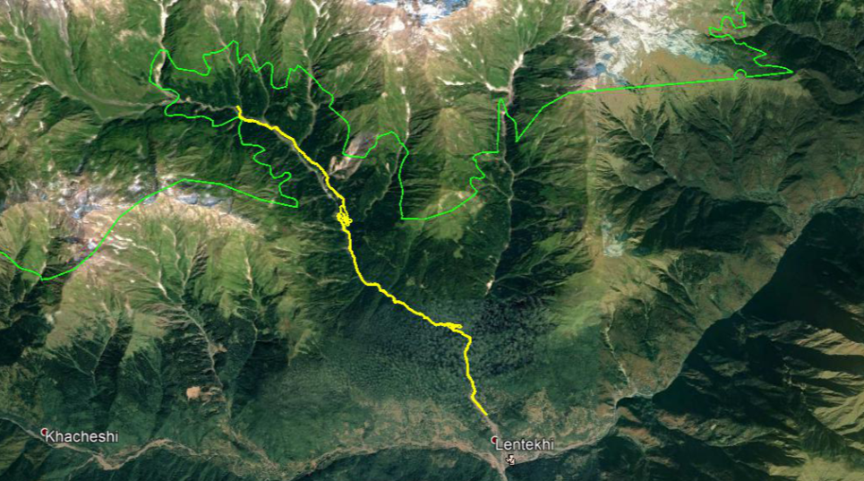
იხ. ნახაზი 2,1.ა.
ლეგენდა:
საპროექტო გზის დერეფანი
კანდიდატი უბნის საზღვარი

ნახაზი 2.1.ა
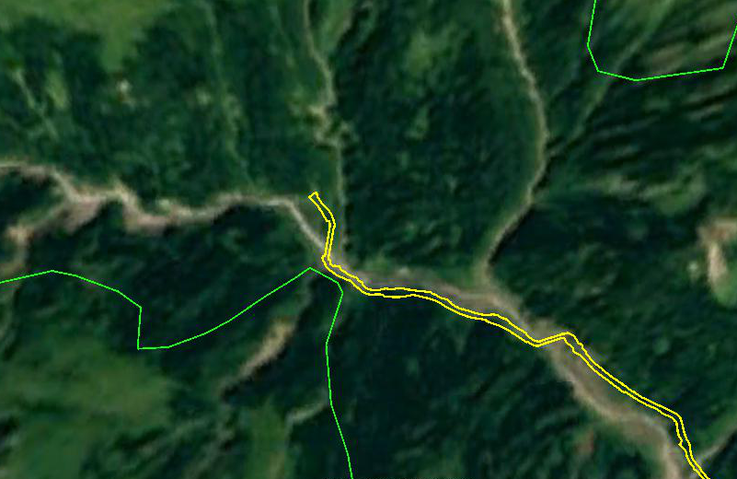
25 მ

„ზურმუხტის ქსელი“-ს კანდიდატი უბანი: „სვანეთი 2“

ზოგადი მიმოხილვა
1989 წელს ბერნის კონვენციის (კონვენცია „ევროპის ველური ბუნებისა და ბუნებრივი ჰაბიტატების დაცვის შესახებ“, რომელზედაც საქართველო მიერთებულია 2008 წელს) მხარე ქვეყნებმა ევროპის ბუნებრივი ჰაბიტატების დასაცავად შექმნეს სპეციალური მექანიზმი: „ზურმუხტის ქსელი“. ზურმუხტის ქსელი არის ურთიერთდაკავშირებული ტერიტორიების სისტემა, სადაც ხორციელდება შესაბამისი მართვა, მონიტორინგი და ანგარიშგება. რამდენადაც იგი ბერნის კონვენციის ეგიდით შეიქმნა, მისი მიზანია იმ სახეობებისა და ჰაბიტატების გრძელვადიანი შენარჩუნების უზრუნველყოფა, რომლებიც ამ კონვენციის მიხედვით დაცვის განსაკუთრებულ ღონისძიებებს საჭიროებენ.
ზურმუხტის ქსელი სპეციალური კონსერვაციული მნიშვნელობის ტერიტორიებისაგან შედგება. ეს არის ტერიტორიები, რომლებსაც აქვთ სახარბიელო კონსერვაციული (ეკოლოგიური) სტატუსის შენარჩუნების ან აღდგენის პოტენციალი ისეთი სახეობებისა და ჰაბიტატებისთვის, რომლებიც განეკუთვნება:
- საფრთხის წინაშე მყოფ, ენდემურ, მიგრირებად და ბერნის კონვენციით მკაცრად დაცულ სახეობებს;
- საფრთხის წინაშე მყოფ ან სამაგალითო ჰაბიტატებს და ბერნის კონვენციით მკაცრად დაცულ სხვადასხვა ტიპის ჰაბიტატებისგან შემდგარ მოზაიკურ ჰაბიტატებს;
- მიგრირებად სახეობებს, რომლებიც ევროპული ქვეყნების საერთო ბუნებრივ მემკვიდრეობას წარმოადგენს.
აღსანიშნავია, რომ ბერნის კონვენციის თანახმად, „სპეციალური დაცვის ტერიტორიები“ რომლებიც ქსელის შემადგენელი ნაწილია არ უნდა განვიხილოთ როგორც კლასიკური დაცული ტერიტორიები (ნაკრძალი, ეროვნული პარკი და სხვა). რა თქმა უნდა, თუ მოცემული ქვეყნის მთავრობა საჭიროდ ჩათვლის, მას შეუძლია ამგვარი „ტერიტორიები“-ს დაცულ ტერიტორიებად გამოცხადება, მაგრამ ეს სავალდებულო მოთხოვნა არ არის.
დღეის მდგომარეობით საქართველოს ტერიტორიის ფარგლებში შერჩეულია ან განხილვის პროცესში იმყოფება 58 კანდიდატი უბანი. მათ შორის შერჩეულია საპროექტო გზის სიახლოვეს გამავალი, განსახილველი კანდიდატი უბანი: სვანეთი 2 - GE0000045.

კანდიდატი უბნის დახასიათება
ზურმუხტის ქსელის კანდიდატი უბანი „სვანეთი 2“:
სარეგისტრაციო კოდი: GE0000045;
ფართობი: 45225 ჰა;
სიგრძე: 54,76კმ;
ბიოგეოგრაფიული რეგიონი: ალპური (100%);
კანდიდატ ზურმუხტოვან უბანზე GE0000045 წარმოდგენილია 5 განსხვავებული ჰაბიტატის ტიპი („სტანდარტული მონაცემთა ფორმის“ მიხედვით). მათი ზოგადი აღწერა მოცემულია ქვემოთ:

D4.2 მაღალმთის ფუძე წყალსატევთა და მდინარეთა ნაპირები მდიდარი არქტიკულ-ალპური ფლორით
იშვიათი ალპური, პერი-ალპური, ჩრდილოეთ-ბრიტანული და პერი-არქტიკული პიონერული თანასაზოგადოებები, რომლებიც სახლდება კენჭოვან, ქვიშიან, ქვიან, ზოგჯერ მეტ-ნაკლებად თიხიან ან ტორფიან, კარბონატულ დანალექ სუბსტრატებზე, რომლებიც გაჟღენთილია ცივი წყლით, მორენებზე და წყაროების პირას, ნაკადულებთან, მყინვარულ ნაკადებთან ალპებში ან სუბალპებში, ან სუფთა, ცივი, მდორე მდინარეებისა და მშვიდი დატბორილი ადგილების ალუვიურ ქვიშაზე. ეს თანასაზოგადოებები მოიცავს მრავალ სახეობას, რომლებიც ხასიათდება ბორეოარქტიკული ან მყინვარულ-რელიქტური გავრცელებით და რომელთაგან ბევრი სხვხდასხვა ქვეყნის „წითელ ნუსხებშია“.

E3.4 ნოტიო ან სველი ეუტროფული და მეზოტროფული ბალახოვანი ცენოზები;
ბორეალური და ნემორალური ზონების სველი ეუტროფული და მეზოტროფული ბალახოვანი ცენოზები და სეზონურად დატბორილი მდელოები, სადაც დომინირებენ მარცვლოვანნი, ჭილისებრნი ან Scirpus sylvaticus

F9.1 მდინარისპირა ბუჩქნარი
ფართოფოთლოვანი ტირიფების, მაგ., Salix pentandra-ს მდინარისპირა ბუჩქნარი. ასევე, Alnus spp.-სა და ვიწროფოთლოვანი ტირიფების, მაგ., S. elaeagnos-ის ბუჩქნარი, სადაც მერქნიანთა სიმაღლე 5 მ-ზე ნაკლებია. Hippophae rhamnoides-ისა და Myricaria germanica-ს მდინარისპირა ბუჩქნარი. არ მოიცავს მდინარისპირებს, სადაც დომინირებს უფრო მაღალი ვიწროფოთლოვანი ტირიფები: Salix alba, S. purpurea, S. viminalis, რომლებიც ტყის ჰაბიტატად განიხილება (G1.1).

G1.6 წიფლნარი
ტყეები Fagus sylvatica-ს დომინირებით დასავლეთ და ცენტრალურ ევროპაში და Fagus orientalis-ისა და წიფლის სხვა სახეობების დომინირებით სამხრეთ-აღმოსავლეთ ევროპასა და პონტოს რეგიონში. მრავალი მონტანური და ორო-ხმელთაშუაზღვისპირული ფორმაცია მოიცავს შერეულ წიფლნარ-სოჭნარებს ან წიფლნარ-სოჭნარ-ნაძვნარებს, რომლებიც შეტანილია EUNIS-ის G4.6-ში, მაგრამ ამ ჰაბიტატში არ განიხილება.

G1.A1 Quercus - Fraxinus - Carpinus betulus-ის ტყე ეუტროფულ და მეზოტროფულ ნიადაგებზე
ატლანტიკური, შუა-ევროპული და აღმოსავლეათ-ევროპული ტყეები Quercus robur-ის ან Q. petraea-ს დომინირებით ეუტროფულ ან მეზოტროფულ ნიადაგებზე, ბალახოვანთა და ბუჩქნარის, ჩვეულებრივ, უხვი და სახეობებით მდიდარი იარუსებით. გვხვდება რეგიონებში ძლიერ მშრალი ჰავით ან ძლიერ სველი თუ, პირიქით, მშრალი ნიადაგით, სადაც წიფელი ვერ ხარობს ან იქ, სადაც ტყითსარგებლობის არსებული ფორმები მუხის ზრდას უწყობს ხელს.

კანდიდატ ზურმუხტოვან უბანზე წარმოდგენილ ჰაბიტატებში გავრცელებული სახეობები („სტანდარტული მონაცემთა ფორმის“ მიხედვით):
ჯგუფი* | კოდი | მეცნიერული დასახელება | ქართული დასახელება | ჩატარებული კვლევების დროს საპროექტო დერეფანში გამოვლინდა („დიახ“ ან „არა“)
B | A324 | Aegithalos caudatus | თოხიტარა | დიახ
B | A091 | Aquila chrysaetos | მთისარწივი | არა
B | A223 | Aegolius funereus | ბუკიოტი | არა
B | A215 | Bubo bubo | ზარნაშო | არა
M | 1352 | Canis lupus | მგელი | არა
I | 1930 | Agriades glandon aquilo | არქტიკული ცისფრულა | არა
B | A087 | Buteo buteo | ჩვეულებრივი კაკაჩა | დიახ
B | A076 | Gypaetus barbatus | ბატკანძერი | არა
B | A078 | Gyps fulvus | ორბი | არა
I | 1078 | Callimorpha quadripunctaria | დათუნელა | არა
I | 1042 | Leucorrhinia pectoralis |  | არა
B | A236 | Dryocopus martius | შავი კოდალა | დიახ
B | A364 | Carduelis carduelis | ჩიტბატონა | დიახ
B | A334 | Certhia familiaris | ჩვეულებრივი მგლინავა | არა
I | 1043 | Lindenia tetraphylla | ნემსიყლაპია | არა
M | 1355 | Lutra lutra | წავი | არა
I | 1060 | Lycaena dispar | მჟაუნას მრავალთვალა | არა
M | 1361 | Lynx lynx | ფოცხვერი | არა
B | A073 | Milvus migrans | ძერა | არა
M | 1310 | Miniopterus schreibersii | ჩვეულებრივი ფრთაგრძელი | არა
B | A208 | Columba palumbus | ქედანი | არა
M | 1307 | Myotis blythii | წვეტყურა მღამიობი | არა
B | A350 | Corvus corax | ყორანი | არა
B | A349 | Corvus corone | რუხი ყვავი | დიახ
B | A212 | Cuculus canorus | გუგული | დიახ
P | 1381 | Dicranum viride | (ხავსი) | არა
M | 1304 | Rhinolophus ferrumequinum | დიდი ცხვირნალა | არა
M | 1303 | Rhinolophus hipposideros | მცირე ცხვირნალა | არა
I | 1932 | Erebia medusa Polaris | ხავერდულა მედუზა | არა
B | A442 | Ficedula semitorquata | ნახევართეთრყელა ბუზიჭერია | არა
I | 1933 | Hesperia fulvus |  | არა
B | A092 | Hieraaetus pennatus | ჩია არწივი | არა
B | A338 | Lanius collurio | ჩვეულებრივი ღაჟო | არა
B | A346 | Pyrrhocorax pyrrhocorax | წითელნისკარტა მაღრანი | არა
M | 1354 | Ursus arctos | მურა დათვი | არა
P | 2172 | Vaccinium arctostaphylos | კავკასიური მოცვი | არა
R | 2008 | Vipera kaznakovi | კავკასიური გველგესლა | არა
*ჯგუფი: B = ფრინველი, I = უხერხემლო, M = ძუძუმწოვარი, P =მცენარე, R = ქვეწარმავალი

კვლევის და შეფასების მეთოდოლოგია
როგორც შესავალ ნაწილში აღინიშნა, წინამდებარე შეფასების დოკუმენტს საფუძვლად დაედო 2019 წლის სექტემბრის თვეში შესრულებული საველე კვლევის შედეგები. ასევე შეფასებისას გამოყენებული იქნა სკოპინგის და გზშ-ს ეტაპზე (ზამთრის და გაზაფხულის პერიოდი) მოპოვებული საველე ინფორმაცია, მათ შორის მიუდგომელ ადგილებში უპილოტო საფრენი აპარატით გადაღებული ფოტომასალა.
საპროექტო ტერიტორია გარკვეულ მანძილზე ესაზღვრება ზურმუხტის ქსელის კანდიდატ უბანს: სვანეთი 2 (კოდი: GE0000045), რომელიც მოიცავს 5 განსხვავებული ტიპის ჰაბიტატს. კვლევის უმთავრეს მიზანს წარმოადგენდა საპროექტო ტერიტორიაზე და მის მიმდებარედ გავრცელებული ჰაბიტატების შეფასება, არის თუ არა დაფიქსირებული ჰაბიტატები ზურმუხტის კანდიდატ უბანზე გავრცელებული ჰაბიტატების მსგავსი. არსებობის შემთხვევაში მოხდებოდა მისი მდგომარეობის შეფასება: როგორია მისი ბუნებრიობის ხარისხი, რამდენად კრიტიკულია ესა თუ ის ჰაბიტატი და რა მნიშვნელობა ენიჭება მას ადგილობრივ ეკოსისტემაში.
გარდა ამისა კვლევამ მოიცვა ზურმუხტოვანი უბნისთვის - GE0000045 დამახასიათებელი (იხ. წინა ცხრილი) და ბერნის კონვენციით დაცული სახეობების საპროექტო დერეფანში შეხვედრილობის დაფიქსირება:
მცენარეთა სახეობრივი იდენტიფიკაცია მოხდა „საქართველოს ფლორის“ (კეცხოველი, გაგნიძე, 1971-2001), სხვა არსებული ფლორისტული ნუსხებისა და საკუთარი ცოდნის (Czerepanov, 1995; Gagnidze, 2005) მიხედვით. ტაქსონომიური მონაცემები და სახეობათა ნომენკლატურის ვალიდურობა გადამოწმდა მცენარეთა ტაქსონომიის საერთაშორისო მონაცემთა ბაზაში (The Plant List Vers. 1, 2010).
ფაუნისტური კვლევის დროს, გარდა უშუალო შეხვედრილობისა, ფიქსირდებოდა ცხოველქმედების ნიშნები: კვალი, ექსკრემენტები, სოროები, ბუმბული, ბეწვი და ა.შ. მსხვილი ძუძუმწოვრების კვლევის ფარგლებში ასევე მოხდა მიმდებარე დასახლებული პუნტების მოსახლეობის გამოკითხვა და მონაცემების შევსება. ფრინველთა გარკვეული სახეობების იდენტიფიცირება ხდებოდა ხმით. ქვეწარმავლების და ამფიბიების კვლევა მოიცავდა მათთან უშუალო შეხვედრიანობას.
საველე კვლევის შედეგად მოპოვებული მასალა შედარდა ზურმუხტის ქსელის კანდიდატი უბანი „სვანეთი 2“-ის სტანდარტულ მონაცემთა ფორმაში წარმოდგენილ ინფორმაციას. შეფასებისას ასევე გათვალისწინებული იქნა საპროექტო დერეფნის სიალოვეს (ზოგადად რეგიონში) ახლო წარსულში შესრულებული სხვა კვლევის მონაცემები. აღნიშნულმა საშუალება მოგვცა გაგვეკეთებინა გარკვეული დასკვნები ამა თუ იმ სახეობის მგრძობიარობის და რეგიონში მათთი ცხოველქმედებისთვის ვარგისი არეალის შესახებ.

საპროექტო დერეფანში ბიომრავალფეროვნების კვლევის შედეგები
საპროექტო დერეფანი გადის სვანეთის ქედის სამხრეთ ფერდობზე, ზ.დ. ≈780-1700 მ სიმაღლეებს შორის.
საპროექტო დერეფნის უმეტესი ნაწილი ტყიან ზონაში გადის. ამ ტიპის ჰაბიტატში დომინანტური სახეობაა წიფელი (Fagus orientalis). გვხვდება ნაძვი (Picea orientalis), შქერი (Rhododendron ponticum), მურყანი (Alnus barbata), ფიჭვის (Pinus kochiana), რცხილის (Carpinus betulus), თხილის (Corylus avellana), უთხოვარი (Taxus bacata), Colchicum speciosum, Campanula alliarifolia, Lapsana communis, Scabiosa bipinnata, Saturea spicigera, Geranium robertianum, Viola odorata, Fragaria vesca, Petasites albus, Valeriana tiliifolia, Crataegus orientalis, Carduus adpressus, Carex sp. Epilobium hirsutum, Galium odoratum, Hedera colchica, Matteuccia struthiopteris, Lathyrus sylvestris, Fagus orientalis, Echium vulgare, Dryopteris filix-mas, Corylus avellana, Swida australis, Rhododendron ponticum, Rubus hirtus, Rhododendron luteum, Picea orientalis, Petasites albus, Acer campestre, Valeriana tiliifolia, Viburnum opulus, Alnus barbata, Sedum oppositifolium, Oxalis acetosella, Alyssum murale, Campanula alliariifolia, Sambucus ebulus, Sambucus nigra. (იხ. სურათები 5.1.). ამ ტიპის ჰაბიტატი შესაძლებელია შევუსაბამოთ კანდიდატი უბნის ჰაბიტატის ტიპს: G1.6 - წიფლნარი.

სურათები 5.1. საპროექტო დერეფანი. წიფლნარი ტყე წიწვოვანი სახეობების შერევით
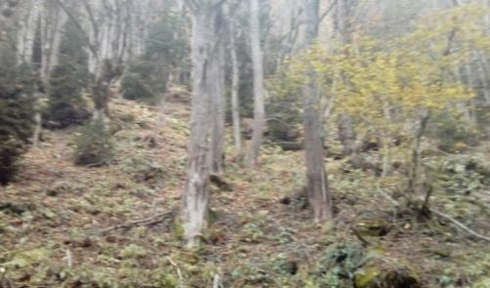 | 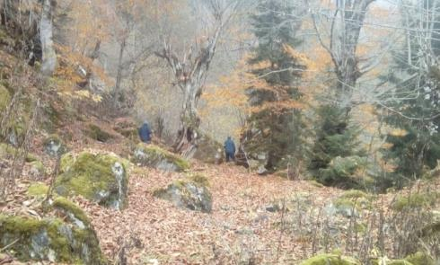
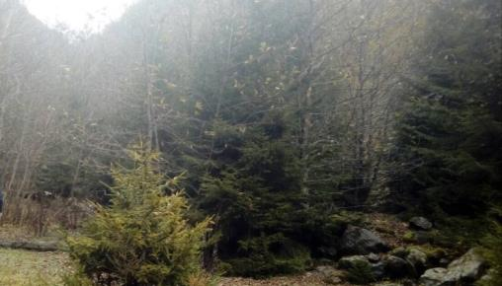
სხვა ტიპის ჰაბიტატები ძირითადად ლოკალურად არის წარმოდგენილი და მათ ვრცელი ადგილი არ უჭირავთ. მათ შორის უნდა აღინიშნოს მდინარისპირა მურყნარი, რომელიც მეტწილად საპროექტო გზის საწყის მონაკვეთში (ლენტეხთან ახლოს) და მდინარის გადაკვეთის უბნებშია წარმოდგენილი. მურყნარის ნაირბალახოვანი კომპლექსი შედგება შემდეგი კომპონენტებისაგან: Senecio rhombifolius, Pachyfragma macrophylla, Petasites albus, Impatiens noli-tangere, Geranium robertianum, Poa nemorosa, Urtica dioica, Salvia glutinosa, Matteuccia struthiopteris, Symphytum asperum, Brunerra macrophylla, Hesperis matronalis, Cicerbita petiolata, Telekia speciosa, Allium victorialis, Senecio othonnae და სხვა. მურყნარი მაღალბალახეულობით შექმნილია შემდეგი სახეობებისაგან-Senecio rhombifolius, Senecio othonnae, Angelica tatianae, Telekia speciosa, Angelica pachyptera, Cirsium albovianum, Inula magnifica, Heraclium ponticum, Knautia Montana, Cicerbita macrophylla და სხვა (იხ. სურათები 5.2.). ამ ტიპის ჰაბიტატი თავისი შემადგენლობიდან გამომდინარე ემსგავსება F9.1 ტიპის ჰაბიტატს: მდინარისპირა ბუჩქნარი.
სურათები 5.2. საპროექტო დერეფანი. მდინარისპირა მურყნარი და ბუჩქნარი
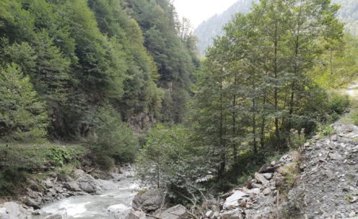 | 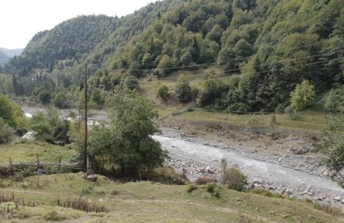
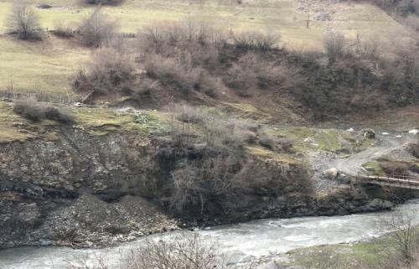
მთლიან ტრასაზე ლოკალურად გვხდება კლდის ტიპის ჰაბიტატები, მკვეთრად დახრილ კლდოვან ფერდობებზე. სახეობრივი შემადგენლობა: Abies nordmanniana, Alnus barbata, Campanula alliariifolia, Carex sp., Corylus avellana, Festuca varia, Festuca drymeja, Fagus orientalis, Matteuccia struthiopteris, Petasites albus ,Rubus hirtus, Saxifraga exarata, Senecio pandurifolius. (იხ. სურათები 5.3.). ამ ტიპის ჰაბიტატი შესაძლებელია შევუსაბამოთ კანდიდატი უბნის ჰაბიტატის ტიპს: E3.4 ნოტიო ან სველი ეუტროფული და მეზოტროფული ბალახოვანი ცენოზები.
სურათები 5.3. საპროექტო დერეფანში ლოკალურ უბნებზე წარმოდგენილი კლდის ტიპის ჰაბიტატები
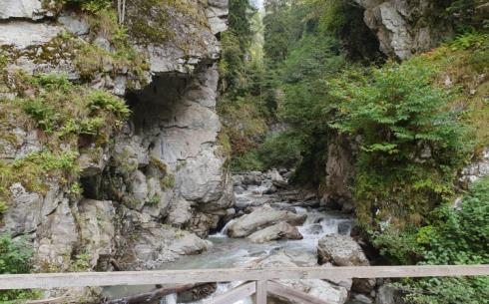 | 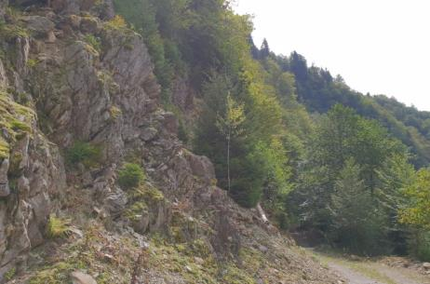
გარდა ზემოაღნიშნულისა, საპროექტო დერეფანში ასევე ლოკალურ უბნებზე გავყავით ჰაბიტატი, რომელიც შეესაბამება კანდიდატი უბნისთვის დამახასიათებელ G1.A1 ტიპის ჰაბიტატს - Quercus - Fraxinus - Carpinus betulus-ის ტყე ეუტროფულ და მეზოტროფულ ნიადაგებზე (იხ. სურათები 5.4.).
სურათები 5.4. G1.A1 ტიპის ჰაბიტატი - Quercus - Fraxinus - Carpinus betulus-ის ტყე ეუტროფულ და მეზოტროფულ ნიადაგებზე
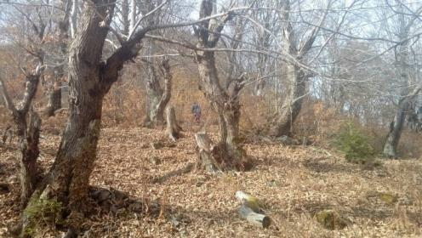 | 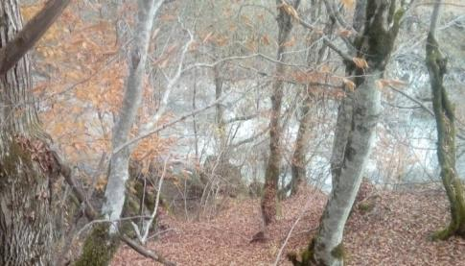
ამრიგად, ჰაბიტატების კვლევების შედეგად და საველე გასვლების პროცესში მოპოვებული მასალებით დადგინდა, რომ საპროექტო დერეფანში ზურმუხტის ქსელის კანდიდატი უბნის ფარგლებში არსებული 5 ტიპის ჰაბიტატიდან გვხვდება ოთხი ტიპის ჰაბიტატი:
- G1.6 წიფლნარი;
- E3.4 ნოტიო ან სველი ეუტროფული და მეზოტროფული ბალახოვანი ცენოზები;
- F9.1 მდინარისპირა ბუჩქნარი;
- G1.A1 Quercus - Fraxinus - Carpinus betulus-ის ტყე ეუტროფულ და მეზოტროფულ ნიადაგებზე
ჩამოთვლილთაგან დომინანტური გავრცელება ახასიათებს G1.6 ტიპის ჰაბიტატს, რომელიც წარმოდგენილია ხეობის ორივე ფერდობზე. სხვა ტიპის ჰაბიტატები გვხვდება მთლიან საპროექტო დერეფანში, ლოკალურად, ერთმანეთის მონაცვლეობით. ამიტომ ჰაბიტატებს შორის ზუსტი საზღვრების გავლება შეუძლებელია.
ფაუნისტური მრავალფეროვნება: აღნიშნული ტიპის ჰაბიტატები ფაუნის დაცული სტატუსის მქონე სახეობებისთვის შესაძლოა ასრულებდეს დროებითი სამყოფელის ფუნქციას. საველე კვლევის პროცესში მსხვილი ძუძუმწოვრების არსებობის ნიშნები არ დაფიქსირებულა. არ დაფიქსირებულა წითელი ნუსხის რომელიმე სახეობა.
მტაცებელი და სხვა დიდი ზომის ფრინველები საპროექტო ტერიტორიას შესაძლოა იყენებდნენ საკვების მოსაპოვებლად. რაც შეეხება მცირე ზომის ფრინველებს ისინი მრავლად გვხვდებოდნენ აქ არსებულ მცირე ზომის ხეებზე და ბუჩქნარებში. პარაგრაფში 3.2. წარმოდგენილ ცხრილში მონიშნულია ბერნის კონვენციით დაცულ ცხოველთა ის სახეობები, რომელთა არსებობა დაფიქსირდა საველე გასვლის პროცესში უშუალოდ საპროექტო დერეფნის სიახლოვეს.

ზემოქმედების შეფასება
ზურმუხტის ქსელის კანდიდატი უბნები არ წარმოადგენენ მკაცრად დაცული ტერიტორიების ქსელს და მის სიახლოვეს, ზოგჯერ კი მისი საზღვრების ფარგლებში საქმიანობის განხორციელება დასაშვებია. თუმცა კანდიდატ უბანზე მოსალოდნელი ზემოქმედების არსებობის შემთხვევაში საქმიანობის დაწყებამდე აუცილებელია შესაბამისი კვლევების ჩატარება და ზემოქმედების შეფასება. შეფასების პროცესი ოთხსაფეხურიანია: I. სკოპინგი; II. მიზანშეწონილობის შეფასება; III ალტერნატიული გადაწყვეტილებების შეფასება; IV საქმიანობის განხორციელების აუცილებელი საზოგადოებრივი საჭიროების (IROPI) შეფასება.
საქართველოს გარემოს დაცვისა და სოფლის მეურნეობის სამინისტროს მოთხოვნის საფუძველზე და პროექტის ადგილმდებარეობის (მიწის ზედაპირზე გათვალისწინებული სტრუქტურული ობიექტების საპროექტო დერეფანი არ კვეთს კანდიდატი უბნის საზღვარს) და მახასიათებლების გათვალისწინებით, წინამდებარე დოკუმენტში განხორციელდა II საფეხური - „მიზანშეწონილობის შეფასება“.
შესაბამისი განმარტებით „მიზანშეწონილობის შეფასება“ ხორციელდება ცალკე პროექტის, ან სხვა გეგმებთან/პროექტებთან ერთობლივი ზემოქმედების შეფასება საკონსერვაციო უბნის ერთიანობაზე, უბნის სტრუქტურის, ფუნქციისა და საკონსერვაციო ამოცანების კონტექსტში. უარყოფითი ზემოქმედების არსებობის შემთხვევაში ხდება ზემოქმედების შერბილების ვარიანტების შეფასება, რათა განისაზღვროს ნარჩენი უარყოფითი ზემოქმედება უბნის მთლიანობაზე. თუ შემარბილებელი ღონისძიებების განხილული ვარიანტები ვერ უზრუნველყოფს უარყოფითი ზემოქმედების თავიდან აცილებას, საქმიანობის განხორციელების ნებართვა შეიძლება გაიცეს მხოლოდ მე-3 და მე-4 საფეხურების განხორციელების შემთხვევაში.

მოსალოდნელი ზემოქმედების სახეები
პროექტის განხორციელების შედეგად ზურმუხტის ქსელის კანდიდატ უბანზე პირდაპირი სახის ზემოქმედებას (კანდიდატი უბნის საზღვრებში არსებული ჰაბიტატების განადგურება/ფრაგმენტაცია, საზღვრებში მობინადრე სახეობების საცხოვრებელია ადგილების მოშლა და სხვ.) ადგილი არ ექნება. მოსალოდნელია არაპირდაპირი ზემოქმედება, რაც შეიძლება გამოიხატოს შემდეგი სახით:
- ზურმუხტის ქსელის კანდიდატი უბნის საზღვრებში მოქცეულ ტერიტორიებზე და სახეობებზე საქმიანობასთან დაკავშირებული შემაწუხებელი ფაქტორი და დაბინძურების რისკები;
- ზურმუხტის კანდიდატი უბნის საზღვრებს გარეთ კანდიდატი უბნისთვის დამახასიათებელი (ანალოგიურ) ჰაბიტატებზე ან/და სახეობებზე ზემოქმედება (ჰაბიტატის დაკარგვა-ფრაგმენტაცია, ბერნის კონვენციით დაცული სახეობის გარემოდან ამოღება, დაზიანება-დაღუპვა და სხვ.).

კანდიდატი უბნის საზღვრებში მოქცეულ ტერიტორიებზე ზემოქმედების შეფასება
პროექტის განხორციელების შედეგად კანდიდატი უბნის საზღვრებში მოქცეულ ტერიტორიებზე ზემოქმედება მოსალოდნელია შემდეგი სახით:
- მშენებლობის ფაზაზე მიწის სამუშაოების, ტექნიკის და ტრანსპორტის მოქმედებით, მშენებლობისთვის საჭირო დანადგარების ფუნქციონირებით გამოწვეული ხმაურის, ვიბრაციის და ემისიების გავლენა კანდიდატ უბანზე. ანალოგიური ზემოქმედება გზის ექსპლუატაციის ფაზაზე ტრანსპორტის გადაადგილების გამო;
- მშენებლობის ფაზაზე კანდიდატი უბნის ნიადაგების და ზედაპირული წყლის დაბინძურების რისკები ზეთების დაღვრის და ნარჩენების არასწორი მართვის შემთხვევაში. ანალოგიური ზემოქმედება გზის ექსპლუატაციის ფაზაზე, რაც დაკავშირებულია ტრანსპორტიდან ზეთების ჟონვასთან, გზისპირა ნაგავთან და ავარიულ შემთხვევებთან;
- ვიზუალური ცვლილება კანდიდატი უბნის საზღვრიდან.
სიახლოვიდან გამომდინარე ესეთი სახის ზემოქმედებები შედარებით დამახასიათებელია საპროექტო გზის ზედა, დაახლოებით 4 კმ სიგრძის მონაკვეთების მშენებლობა-ექსპლუატაციისთვის. ეს უბანი სხვა მონაკვეთებთან შედარებით უფრო რთული რელიეფის პირობებში გადის და შესაბამისად ხმაურის წარმომქმნელი სამუშაოები უფრო ინტენსიური ხასიათის იქნება. საავტომობილო გზის სხვა უბნები გაცილებით დიდი მანძილით არის დაშორებული კანდიდატი უბნიდან.
ზემოქმედების შეფასებისას გასათვალისწინებელია კიდევ ერთი მნიშვნელოვანი გარემოება - სიმაღლეთა სხვაობა საპროექტო დერეფანსა და კანდიდატი უბნის ტერიტორიას შორის: ქვემოთ მოყვანილ ნახაზზე ჩანს, რომ სამშენებლო ტერიტორისა და კანდიდატ უბანს შორის სიმაღლეთა სხვაობა 10 მ-ია. შესაბამისად ადგილობრივი რელიეფი და ლანდშაფტური პირობები ამცირებს ხმაურის და გაფრქვეული მავნე ნივთიერებების გავრცელებას სენსიტიური ჰაბიტატებისკენ, ასევე ვიზუალური ცვლილების რისკებს.
სიმაღლეთა სხვაობა უნდა აღინიშნოს დაბინძურების რისკების შეფასების დროსაც, კერძოდ: დამაბინძურებელი ნივთიერებების ნიადაგზე ან წყალში დაღვრის შემთხვევაში, მათი ზურმუხტის ქსელის კანდიდატი უბნისკენ გავრცელება პრაქტიკულად გამორიცხულია. საპროექტო ტერიტორიებთან არ გადის ისეთი წყლის ობიექტი, რომელიც შემდგომ კვეთს კანდიდატ უბანს.

ნახაზი 5.1. საპროექტო დერეფნისა და კანდიდატი უბნის ურთიერთგანლაგების სქემა
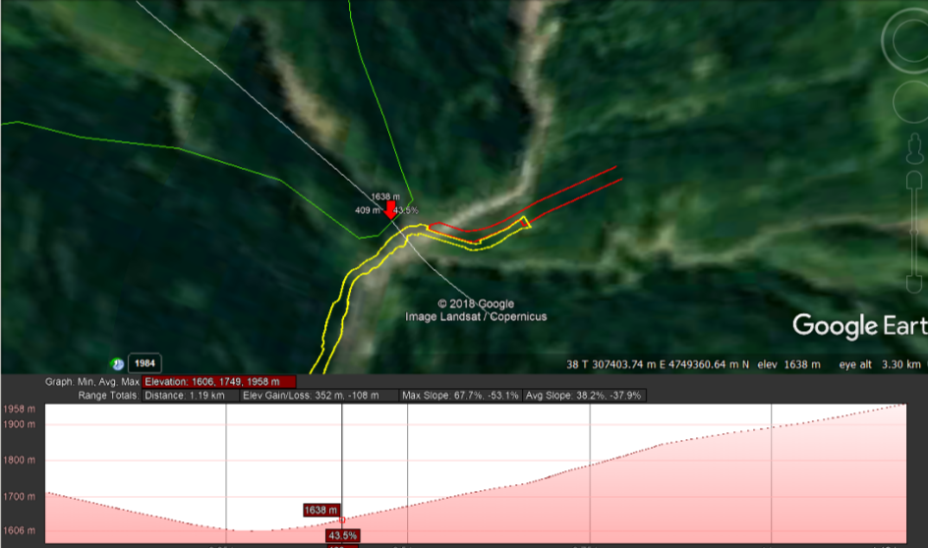
საერთო ჯამში მშენებლობის ეტაპზე გარკვეული პერიოდებით გაიზრდება ხმაურის გავრცელების და ემისიების რისკები კანდიდატი უბნის საზღვრისკენ, თუმცა ზემოქმედება მოიცავს მხოლოდ ზურმუხტის ქსელის განაპირა უბანს და ამასთანავე იქნება დროებითი ხასიათის.
აღსანიშნავია, რომ ასეთის სახის ზემოქმედების სტაციონალური ობიექტების (საამქროები) განთავსება კანდიდატი უბნის საზღვართან არ იგეგმება. გამომდინარე აღნიშნულიდან დამატებითი შემარბილებელი ღონისძიებების გატარების საჭიროება არ არსებობს. ნეგატიური ზემოქმედების მინიმალურ დონემდე შენარჩუნებისთვის საკმარისი იქნება გზშ-ს ანგარიშის შესაბამისი პარაგრაფებში მოცემული ხმაურის, ემისიების, ვიბრაციის შემარბილებელი ღონისძიებების სათანადოდ შესრულება.

კანდიდატი უბნის საზღვრებს გარეთ ანალოგიურ ჰაბიტატებზე და სახეობებზე ზემოქმედების შეფასება
როგორც აღინიშნა, საპროექტო დერეფანში და მის მიმდებარედ გვხდება ოთხი ტიპის ჰაბიტატი. მათ საკმაოდ დიდი გავრცელება აქვთ საპროექტო არეალში და ზოგადად საქართველოს სხვა ტერიტორიებზე. საავტომობილო გზის მშენებლობის შედეგად ჰაბიტატების დანაკარგს ადგილი არ იქნება ვრცელ ფართობზე. კვლევის პროცესში არ შეგვხვედრია დაცული სტატუსის მქონე სახეობები. მსხვილი ძუძუმწოვრებისათვის (ბერნის კონვენციით დაცული სახეობები: დათვი, მგელი და სხვ.) ეს ტერიტორიები არ არის გამოსადეგი საბინადროდ.
მოსალოდნელი ზემოქმედებები შეჯამებულია ცხრილში 6.1. შეფასება გაკეთებულია იმ ტიპის ჰაბიტატების და სახეობებისთვის, რომლებიც განმეორებითი კვლევების დროს დაფიქსირდა საპროექტო დერეფნის მიმდებარედ ან/და ლანდშაფტური კუთვნილებიდან გამომდინარე შეიძლება მოხვდნენ საპროექტო დერეფანში. ასევე ყურადღება გამახვილდა შედარებით მაღალი საკონსერვაციო სტატუსის მქონე სახეობებზე, როგორიცაა: დათვი, წავი, ფოცხვერი.

ცხრილი 5.1. პოტენციური ზემოქმედების დახასიათება ზურმუხტის ქსელის კანდიდატი უბანი „სვანეთი 2“- ისთვის დამახასიათებელ ჰაბიტატებზე და სახეობებზე
ჰაბიტატის ტიპი ან სახეობა | ზემოქმედების დახასიათება | ზემოქმედების მნიშვნელობა  (მაღალი, საშუალო მნიშვნელობის ან არ არის მნიშვნელოვანი)
E3.4 ნოტიო ან სველი ეუტროფული და მეზოტროფული ბალახოვანი ცენოზები; | აღნიშნულ ჰაბიტატებზე ზემოქმედება მოსალოდნელია გზის მშენებლობის პერიოდში თუმცა საპროექტო ტერიტორიაზე სამუშაოების დასრულებიდან 2-3 წლის შემდგომ აღნიშნული მცენარეული თანასაზოგადოებები თავისით მოახდენს რეგენერაციას (მათ თესლებს მოიტანს როგორც ქარი, ასევე მცირე ზომის ფრინველები). | საშუალო მნიშვნელობის  (შერბილების ღონისძიებების ეფექტურად გატარების პირობებში შესაძლებელია მნშვნელობის დაწევა „დაბალ“ ნიშნულამდე)
F9.1 მდინარისპირა ბუჩქნარი; | აღნიშნულ ჰაბიტატებზე ზემოქმედება მოსალოდნელი არ არის. | არ არის მნიშვნელოვანი
G1.6 წიფლნარი; | აღნიშნულ ჰაბიტატებზე ზემოქმედება მოსალოდნელია გზის მშენებლობის პერიოდში . ხეების გაჩეხვის და მიწის სამუშაოების პროცესში. | საშუალო მნიშვნელობის  (შერბილების ღონისძიებების ეფექტურად გატარების პირობებში შესაძლებელია მნშვნელობის დაწევა „დაბალ“ ნიშნულამდე)
G1.A1 Quercus - Fraxinus - Carpinus betulus-ის ტყე ეუტროფულ და მეზოტროფულ ნიადაგებზე | აღნიშნულ ჰაბიტატებზე ზემოქმედება მოსალოდნელია გზის მშენებლობის პერიოდში . ხეების გაჩეხვისა და მიწის სამუშაოების პროცესში. | საშუალო მნიშვნელობის  (შერბილების ღონისძიებების ეფექტურად გატარების პირობებში შესაძლებელია მნშვნელობის დაწევა „დაბალ“ ნიშნულამდე)
თოხიტარა-Aegithalos caudatus | საპროექტო ტერიტორიას აღნიშნული სახეობა დიდი ალბათობით იყენებს ბუდეების მოსაწყობას, შესაბამისად საპროექტო ტერიტორიაზე ხეების გაჩეხვამ შეიძლება გამოიწვიოს სახეობის ბუდეების დაზიანება/განადგურება/ აუცილებელია ხეები მოჭრამდე სათანადოდ შემოწმდეს და ჭრები არ განხორციელდეს გაზაფხული-ზაფხულის სეზონზე. | საშუალო მნიშვნელობის  (შერბილების ღონისძიებების ეფექტურად გატარების პირობებში შესაძლებელია მნშვნელობის დაწევა „დაბალ“ ნიშნულამდე)
შავი კოდალა-Dryocopus martius | აღნიშნული სახეობა საბუდრად იყენებს მაღალი ტანის და დიდი დიამეტრის მქონე ხეებს, ასეთი ხეები საპროექტო დერეფანში მცირე რაოდენობით გვხვდება, შესაბამისად ზემოქმედება არ არის მოსალოდნელი | არ არის მნიშვნელოვანი
ჩვეულებრივი კაკაჩა-Buteo buteo | სახეობა საპროექტო დერეფანს იყენებს მხოლოდ საკვების მოსაპოვებლად, შესაბამისად მისი საბუდარი ადგილების ანდა საბინადრო გარემოს დაზიანება არ არის მოსალოდნელი. | არ არის მნიშვნელოვანი
ჩიტბატონა-Carduelis carduelis | საპროექტო ტერიტორიას აღნიშნული სახეობა დიდი ალბათობით იყენებს ბუდეების მოსაწყობას, შესაბამისად საპროექტო ტერიტორიაზე ხეების გაჩეხვამ შეიძლება გამოიწვიოს სახეობის ბუდეების დაზიანება/განადგურება/ აუცილებელია ხეები მოჭრამდე სათანადოდ შემოწმდეს და ჭრები არ განხორციელდეს გაზაფხული-ზაფხულის სეზონზე. | საშუალო მნიშვნელობის  (შერბილების ღონისძიებების ეფექტურად გატარების პირობებში შესაძლებელია მნშვნელობის დაწევა „დაბალ“ ნიშნულამდე)
რუხი ყვავი-Corvus corone | სახეობა ხასიათდება ფართო გავრცელებით. საპროექტო ტერიტორიას იყენებს როგორც საკვების მოსაპოვებლად ისე გასამრავლებლად, შესაბამისად ზემოქმედება მოსალოდნელი არის ჭრების დროს მისი ბუდეების დაზიანება/განადგურების კუთხით. აუცილებელია ჭრები არ განხორციელდეს გაზაფხული-ზაფხულის სეზონზე. | საშუალო მნიშვნელობის  (შერბილების ღონისძიებების ეფექტურად გატარების პირობებში შესაძლებელია მნშვნელობის დაწევა „დაბალ“ ნიშნულამდე)
გუგული-Cuculus canorus | საპროექტო ტერიტორიას აღნიშნული სახეობა დიდი ალბათობით იყენებს ბუდეების მოსაწყობას, შესაბამისად საპროექტო ტერიტორიაზე ხეების გაჩეხვამ შეიძლება გამოიწვიოს სახეობის ბუდეების დაზიანება/განადგურება/ აუცილებელია ხეები მოჭრამდე სათანადოდ შემოწმდეს და ჭრები არ განხორციელდეს გაზაფხული-ზაფხულის სეზონზე. | საშუალო მნიშვნელობის  (შერბილების ღონისძიებების ეფექტურად გატარების პირობებში შესაძლებელია მნშვნელობის დაწევა „დაბალ“ ნიშნულამდე)
მურა დათვი Ursus arctos | საველე კვლევის დროს დათვის არსებობა არ დაფიქსირებულა. საპროექტო ტერიტორიაზე ვერ იქნა ნანახი ადგილები, რომლებიც შესაძლებელია ვარგისი იყოს დათვის მუდმივი ბინადრობისთვის. ასეთი ტერიტორიები გვხდება შედარებით მაღალ ნიშნულებზე, ზურმუხტის ქსელის კანდიდატი უბნის საზღვრებში. | არ არის მნიშვნელოვანი
ფოცხვერი Lynx lynx | საველე კვლევების დროს აღნიშნული სახეობის არსებობის კვალი არ დაფიქსირებულა. საპროექტო ტერიტორიაზე ვერ იქნა ნანახი ადგილები, რომლებიც შესაძლებელია ვარგისი იყოს ფოცხვერის მუდმივი ბინადრობისთვის. ასეთი ტერიტორიები გვხდება შედარებით მაღალ ნიშნულებზე, ზურმუხტის ქსელის კანდიდატი უბნის საზღვრებში. | არ არის მნიშვნელოვანი
წავი Lutra lutra | წავი წყალთან დაკავშირებული ერთ-ერთი მსხვილი ძუძუმწოვარია, მისთვის საბინადრო გარემოს წარმოადგენს მდინარე, ტბა ან ხელოვნური დაგუბება. მსგავსი გარემო საპროექტო ტერიტორიაზე არ გვხვდება. მდინარეები, რომლებიც საპროექტო ტერიტორიის მიმდებარედ ჩამოედინება პატარაა წავის საბინადროდ. ამ მიზეზიდან გამომდინარე საპროექტო ტერიტორია არ წარმოადგენს მნიშვნელოვან ჰაბიტატს. | არ არის მნიშვნელოვანი

შემარბილებელი ღონისძიებები
მშენებლობის ეტაპზე გასატარებელ შემარბილებელი ღონისძიებებს განსაკუთრებული ყურადღება უნდა მიექცეს იმ მონაკვეთების სამშენებლო სამუშაოებს, რომელიც უახლოვდება კანდიდატ უბანს და წარმოდგენილია შედარებით მგრძნობიარე ჰაბიტატები:
- გზშ-ს ანგარიშში მოცემული ემისიების, ხმაურის და ვიბრაციის გავრცელების, ასევე დაბინძურების შემარბილებელი ღონისძიებების გატარება;
- სამუშაო უბნის საზღვრების დაცვა, რათა არ მოხდეს მცენარეთა დამატებითი დაზიანება;
- სამუშაოები, რაც იწვევს ცხოველების შეშფოთებას და დაფრთხობას უნდა განხორციელდეს რაც შეიძლება მოკლე ვადებში;
- საამშენებლო სამუშაოების ჩატარების დროს არ მოხდეს ნარჩენების უკონტროლო გადაყრა და გადაღვრა, რადგან არ მოხდეს გარემოს დაბინძურება;
- არც ერთი შეჯვარების (ბუდობის) არეალი არ უნდა დაზიანდეს შესწავლისა და შესაბამისი ექსპერტების ნებართვის გარეშე (ჩატარებული კვლევებით დადგინდა, რომ შედარებით მაღალია გავლენის ზონაში ბერნის კონვენციით დაცული მცირე ზომის ფრინველების ბუდეების, მცირე ძუძუმწოვრების, ასევე ღამურების თავშესაფრების არსებობა) - სამუშაო ბრიგადებს უნდა მიეცეთ მითითება, რომ დაუშვებელია ფაუნის წარმომადგენლების დახოცვა, არამედ მათ უნდა მიეცეთ ტერიტორიიდან თავის დაღწევის საშუალება სამუშაოების წარმოებისას. უკიდურეს შემთხვევაში მათი შეშფოთება უნდა გამოიხატებოდეს მხოლოდ იმით, რომ ცხოველებს მიეცეთ დერეფანი გასაქცევად. თუ ცხოველი შემთხვევით გაიჭედება სამუშაო უბანზე, მუშებმა უნდა მოძებნონ გზა, რათა მან დაუზიანებლად გააღწიოს ტერიტორიიდან;
- სამუშაოს დაწყების წინ მშენებელმა კონტრაქტორმა უნდა მონიშნოს სამშენებლო პროგრამაში მოხსენიებული ყველა უბანი;
- გარდა ამისა, ზურმუხტის ქსელის კანდიდატი უბნისთვის დამახასიათებელი ჰაბიტატების (განსაკუთრებით G1.6 წიფლნარი) დაზიანების მინიმუმამდე შესამცირებლად უნდა გატარდეს შემდეგი ღონისძიებები:
- სამუშაო ზონის წინასწარ დაკვალვა;
- სამუშაო ზონის საზღვრების დაცვა;
- სატრანსპორტო საშუალებების მოძრაობის მარშრუტების დაცვა;
- ნიადაგის ნაყოფიერი ფენის მოხსნა და დასაწყობება;
- რეკულტივაცია - დაზიანებული უბნების აღდგენა პირვანდელ მდგომარეობამდე;
- საჭირო ადგილებში ფერდობების გამაგრებითი ღონისძიებების გატარება;
- გარემოს დაბინძურების პრევენციური ღონისძიებების გატარება.

დასკვნა
ჩატარებული კვლევებით დადგინდა, რომ გზის მშენებლობა-ექსპლუატაცია ზურმუხტის ქსელის კანდიდატ უბანზე სვანეთი 2 (კოდი: GE0000045) მნიშვნელოვან, შეუქცევად ზემოქმედებას ვერ მოახდენს. ზეგავლენის დერეფანში და მისი მიმდებარედ არ დაფიქსირებულა კრიტიკული მნიშვნელობის იშვიათი ჰაბიტატები და ბერნის კონვენციით დაცული სახეობების კონცენტრაციის ადგილები.
ზემოაღნიშნული ფაქტობრივი გარემოებებიდან გამომდინარე, მნიშვნელოვანი საკომპენსაციო ღონისძიებების გატარება საჭირო არ არის. კანდიდატ უბანზე, კანდიდატი უბნისთვის დამახასიათებელ ჰაბიტატებზე და სახეობებზე ზემოქმედების შემცირებას უზრუნველყოფს დოკუმენტში და გზშ-ს ანგარიშში მოცემული შემარბილებელი ღონისძიებების სათანადო შესრულება და მონიტორინგი.

